A. Lập kế hoạch cho dự án và Viết báo cáo phân tích
I. Dự án lập trình
I.1. Lập kế hoạch cho dự án lập trình
1. Tạo một dự án mới có tên MSSV_LAB51.mpp.
2. Thiết lập ngày bắt đầu dự án.
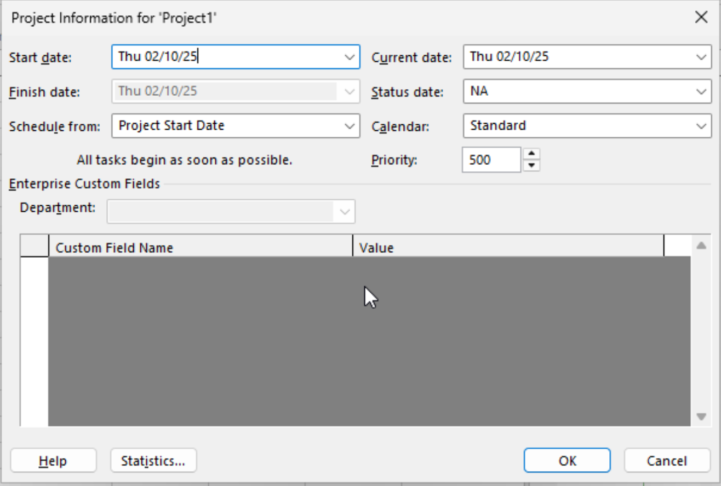
3. Xây dựng danh sách các nhiệm vụ. Sử dụng thông tin của Bảng 1.1 sau để:
- Nhập các nhiệm vụ và khoảng thời gian thực hiện từng nhiệm vụ.
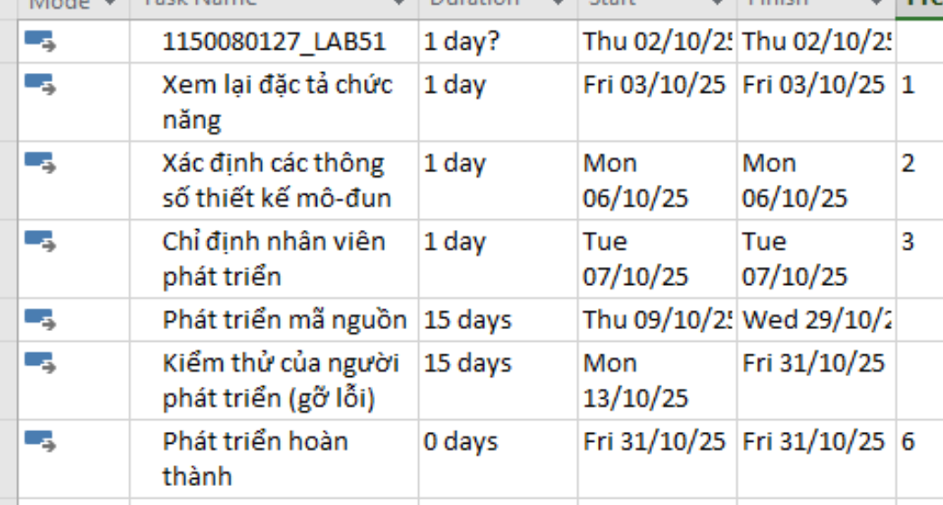
- Tạo tóm tắt cho dự án.
- Liên kết các nhiệm vụ để tạo sự phụ thuộc giữa chúng. Lưu ý mối quan hệ của hai nhiệm vụ ID 4 và ID5.
- Thực hiện sắp lịch nhiệm vụ tự động.
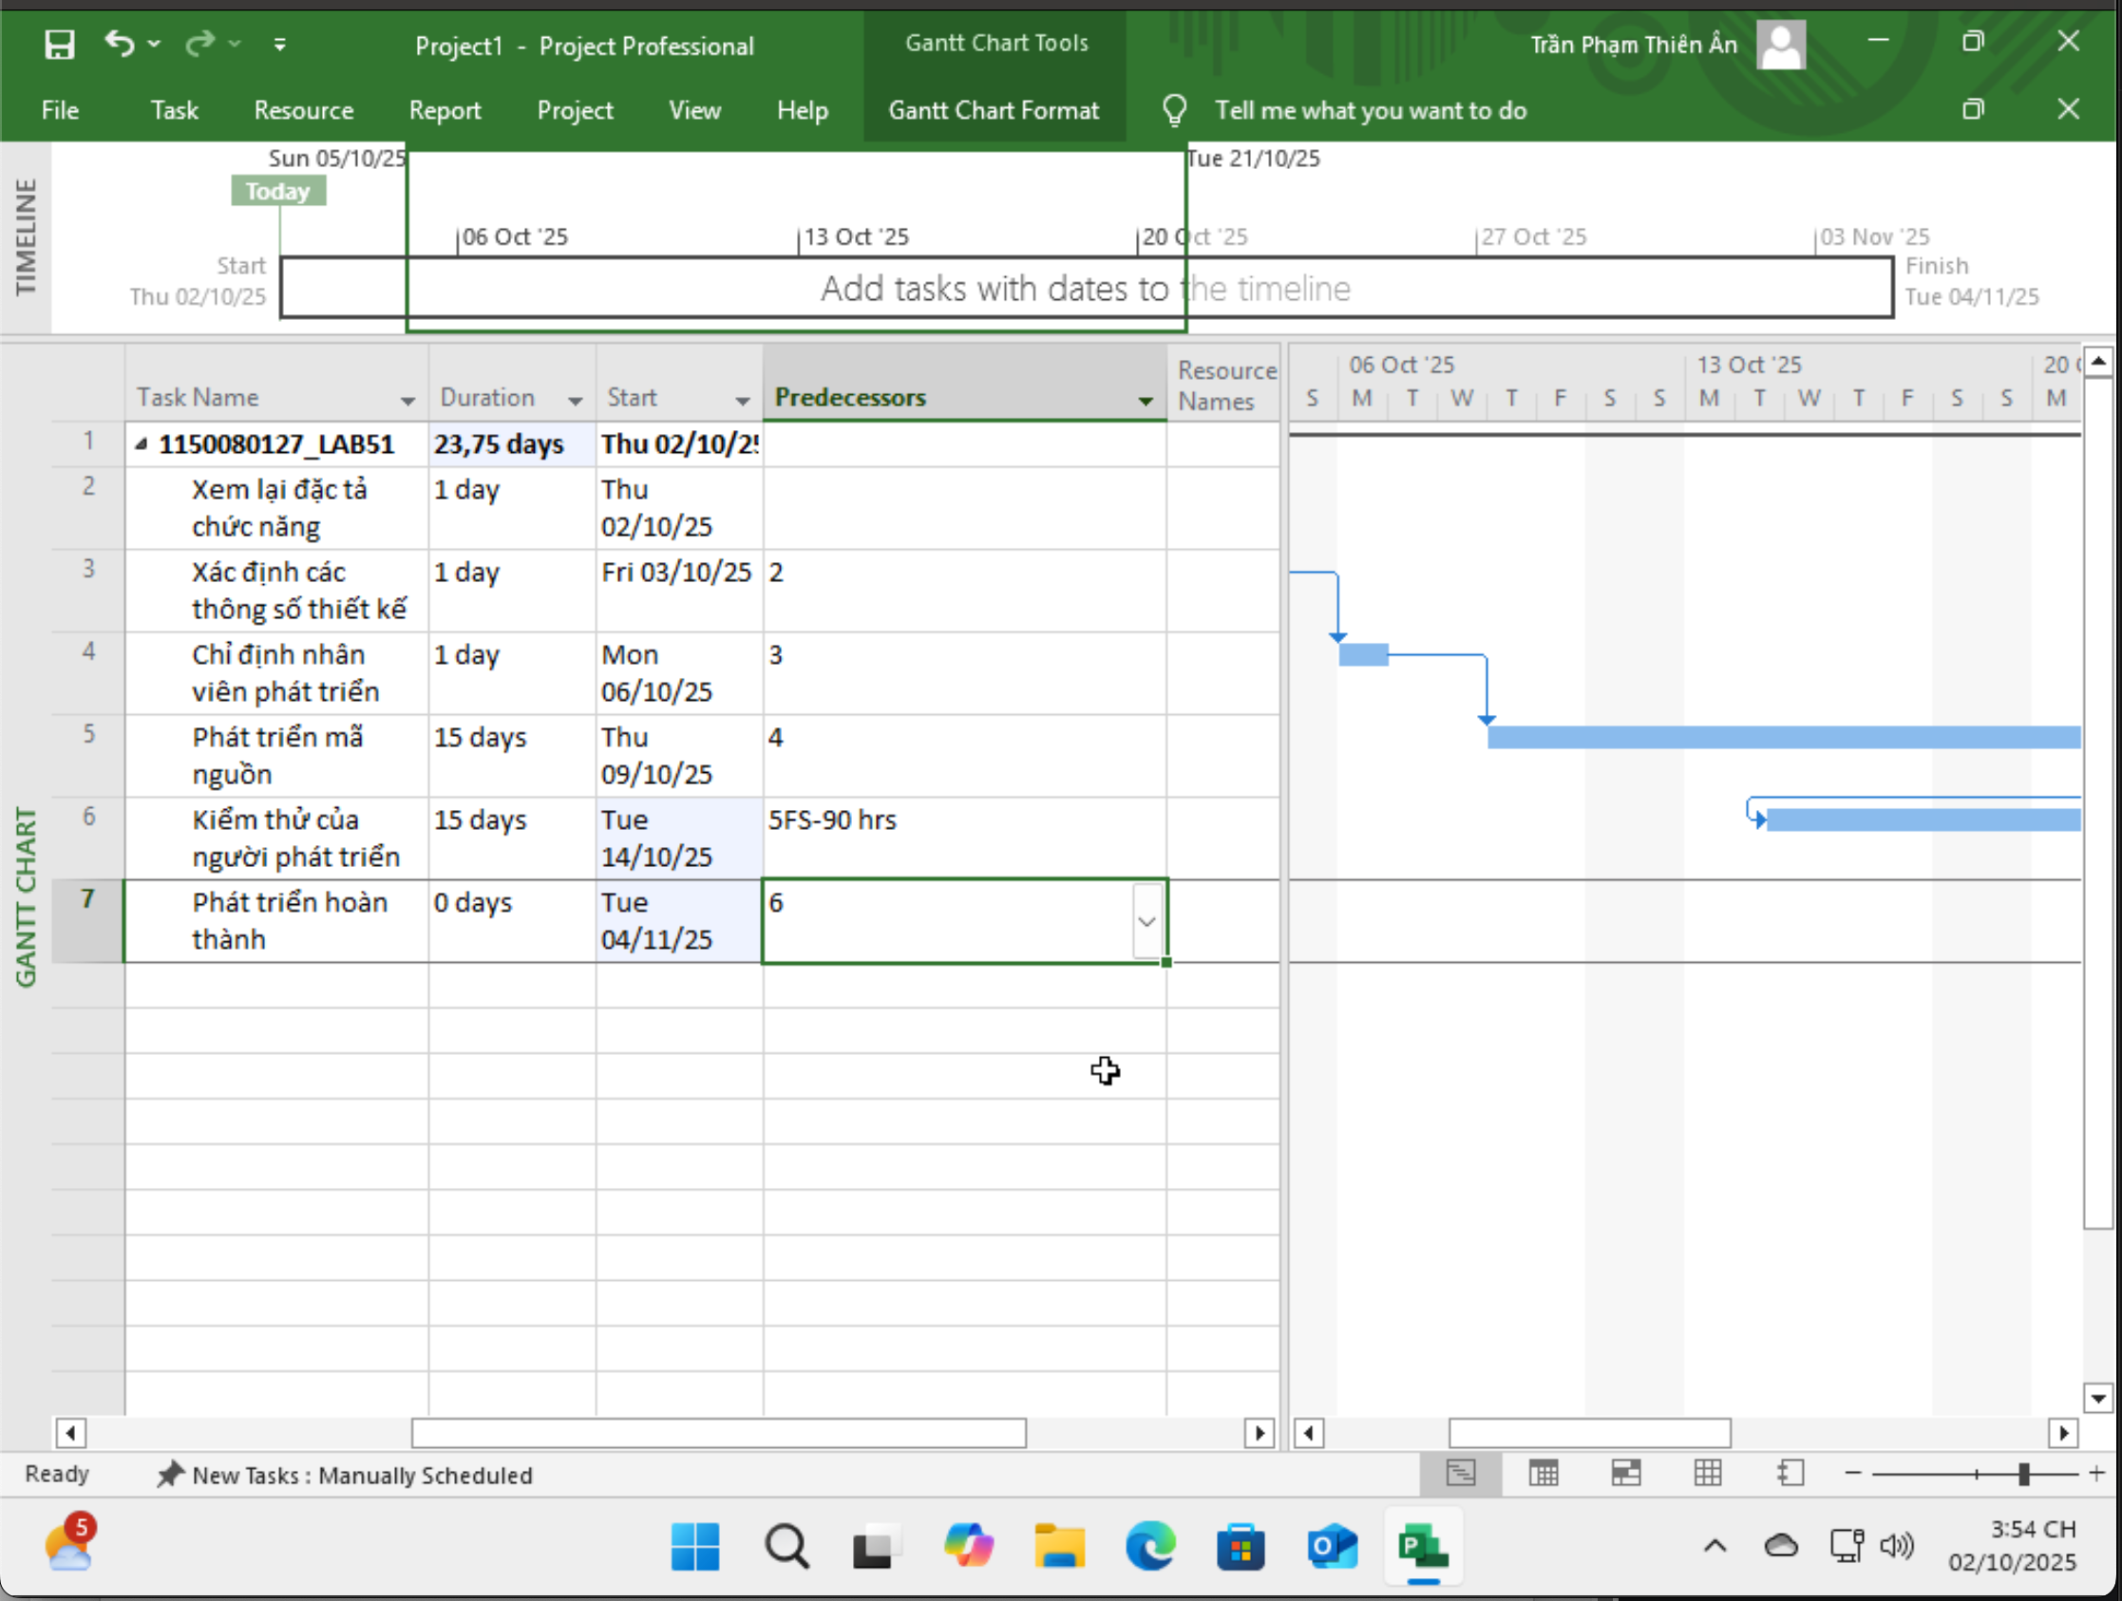
4. Thiết lập nguồn nhân lực cho dự án. Sử dụng Bảng 1.2 sau để thiết lập nguồn nhân
lực cho dự án.
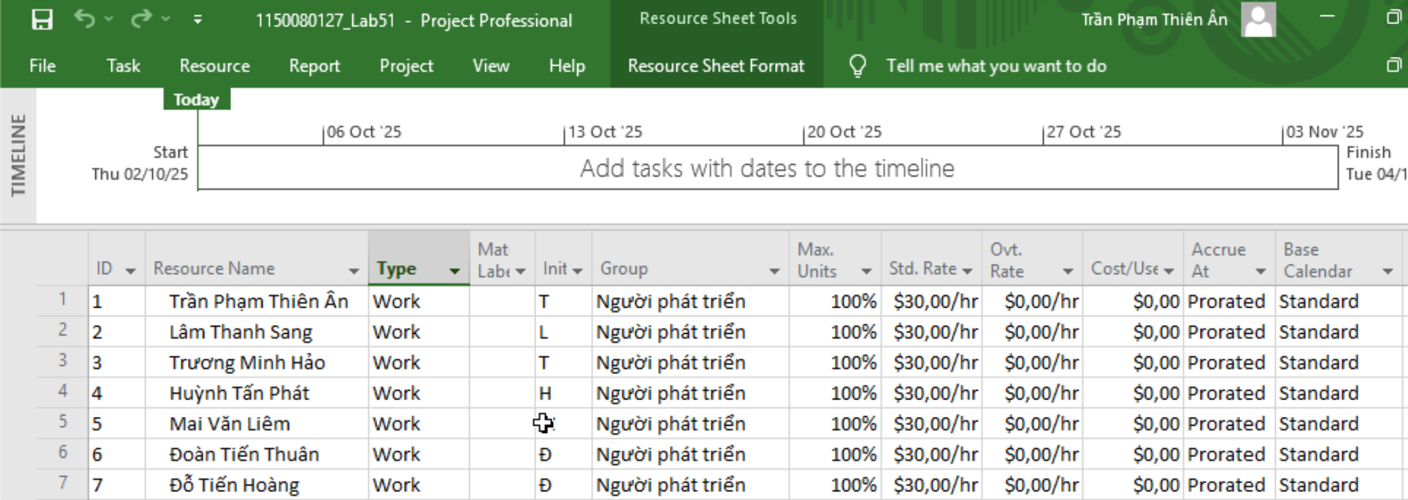

5. Phân công nguồn nhân lục cho dự án theo Bảng 1.3.
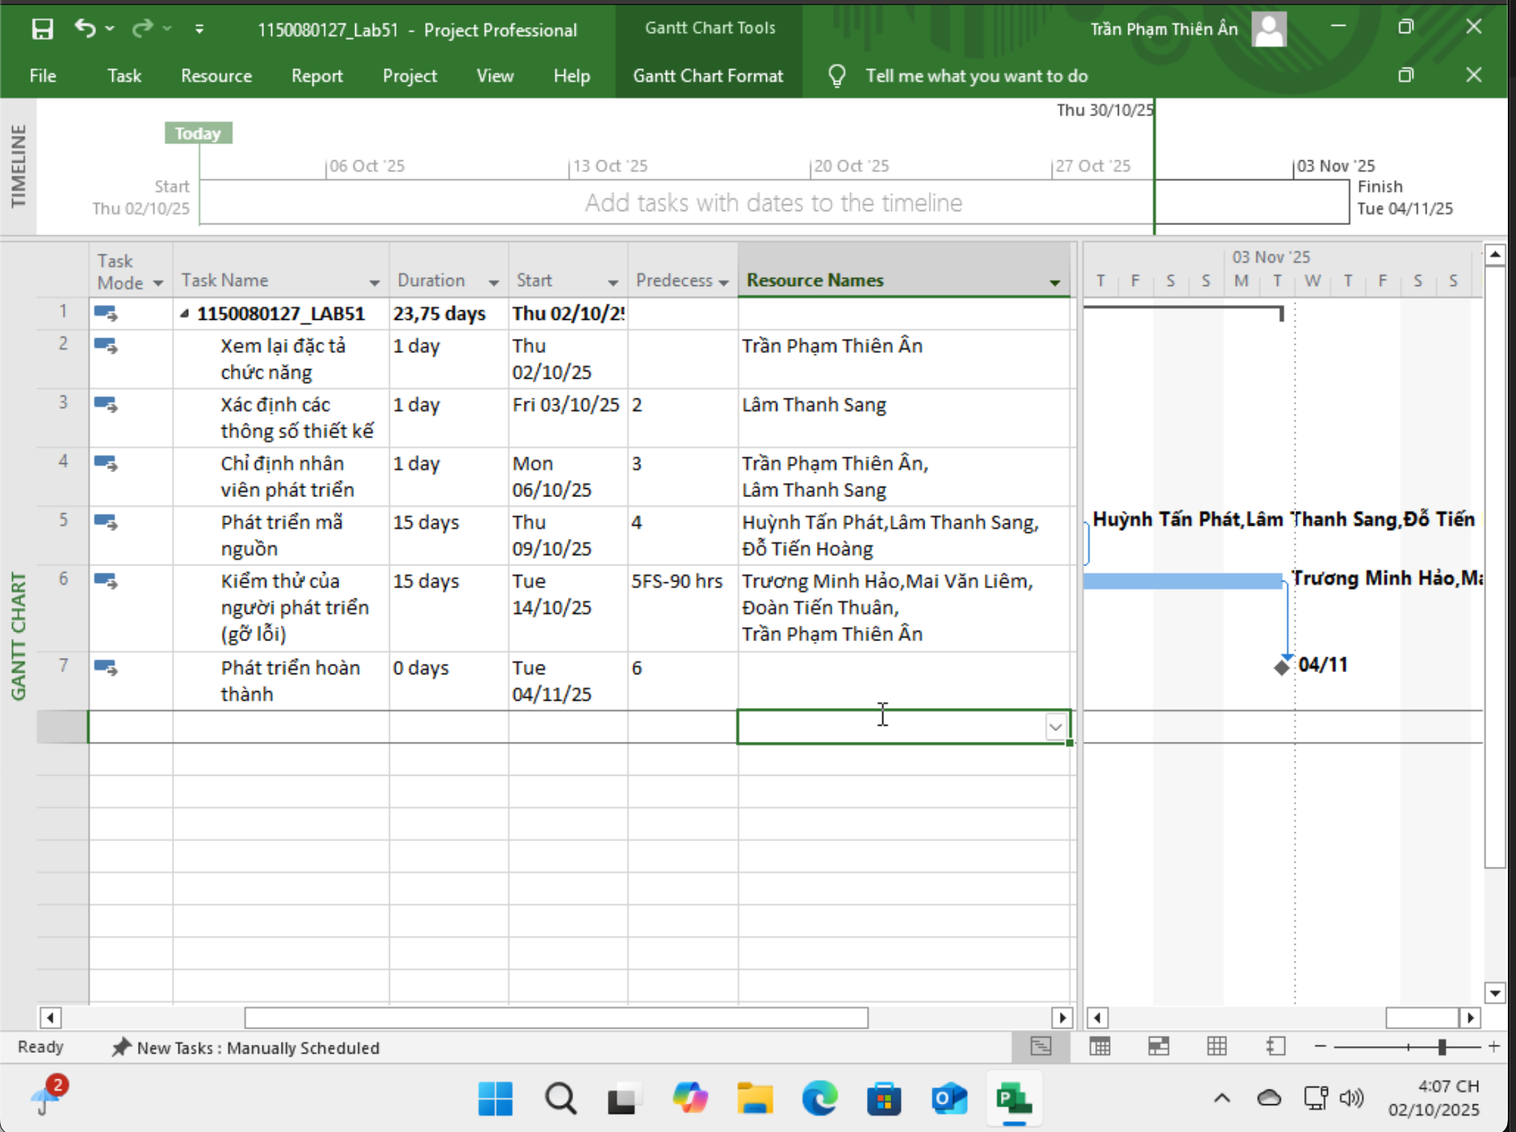
6. Tùy chỉnh hiển thị cho các thanh nhiệm vụ trong biểu đồ Gannt theo dạng:
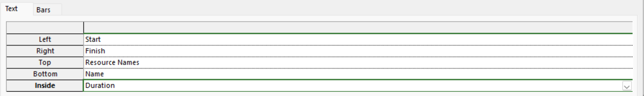
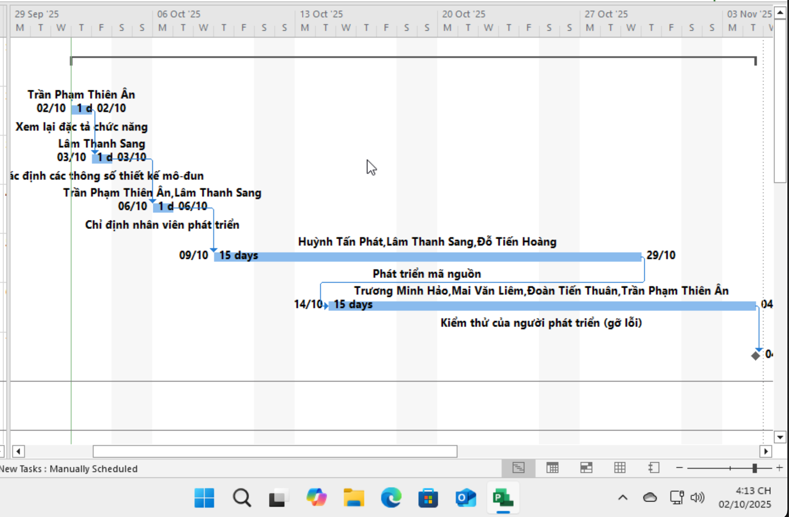
I.2. Phân tích dự án lập trình
Từ dự án trên, sinh viên tạo tập tin MSSV_LAB51.docx để trả lời những câu hỏi sau:
1. Lưu biểu đồ Gantt (đã tùy chỉnh các thanh nhiệm vụ) vào tập tin MSSV_LAB51.docx.
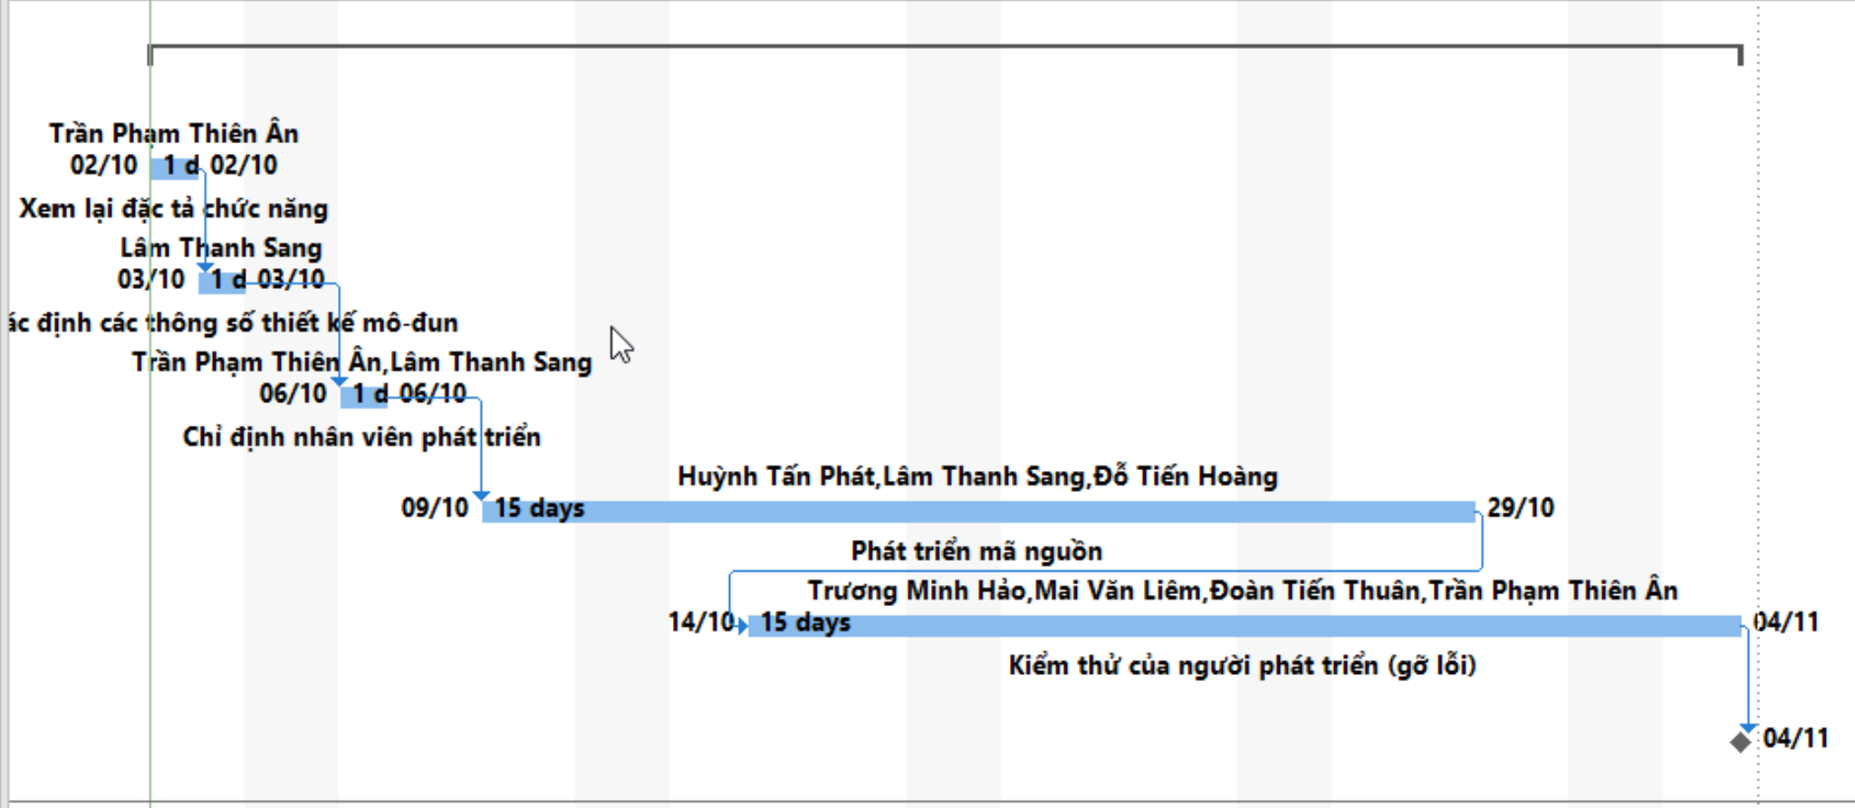

2. Lâm Thanh Sang thực hiện những nhiệm vụ nào? Liệt kê:
a. Số giờ làm việc theo kế hoạch, mức lương chuẩn, chi phí theo kế hoạch cho từng
nhiệm vụ mà Sang thực hiện?
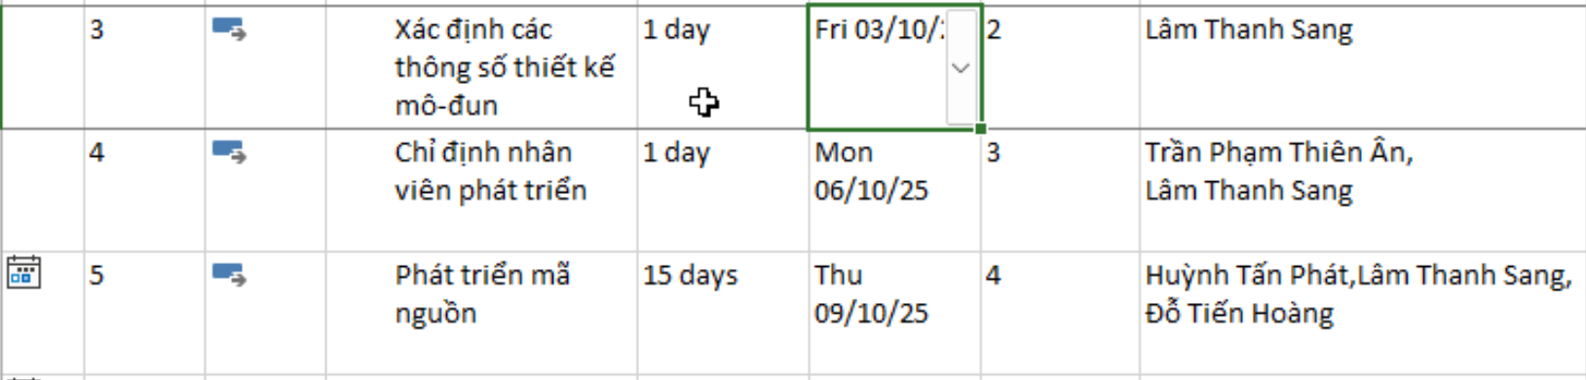
Nhiệm vụ | Số giờ (theo kế hoạch) | Lương chuẩn | Chi phí (giờ x lương)
Xác định các thông số thiết kế mô-đun. | 8h | $30/h | $240
Chỉ định nhân viên phát triển. | 4h | $30/h | $120
Phát triển mã nguồn. | 120h | $30/h | $3,600

b. Tổng số giờ làm việc theo kế hoạch và tổng chi phí theo kế hoạch cho tất cả
những nhiệm vụ mà Sang thực hiện?
Tổng số giờ làm việc: 132h.
Tổng chi phí theo kế hoạch cho tất cả những nhiệm vụ mà Sang thực hiện: $3,960.
3. Với nhiệm vụ “Phát triển mã nguồn”, hãy liệt kê:
a. Số giờ làm việc theo kế hoạch, mức lương chuẩn, chi phí theo kế hoạch của từng thành viên thực hiện nhiệm vụ này?
Nhân viên | Số giờ làm việc | Mức lương chuẩn | Chi phí (giờ x lương)
Huỳnh Tấn Phát | 120h | $30/h | $3,600
Lâm Thanh Sang | 120h | $30/h | $3,600
Đỗ Tiến Hoàng | 120h | $30/h | $3,600

b. Tổng số giờ làm việc theo kế hoạch và tổng chi phí theo kế hoạch để thực hiện nhiệm vụ này?
Tổng số giờ làm việc: 360h.
Tổng chi phí: $10,800.
4. Với nhiệm vụ “Kiểm thử của người phát triển”, hãy:
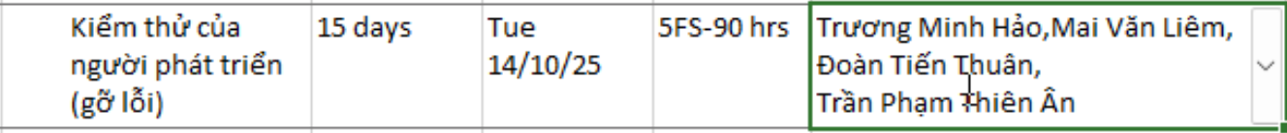
a. Xác định những ngày làm việc và số giờ làm việc cụ thể của từng người?
Nhân viên | Ngày làm việc | Số giờ làm việc
Trương Minh Hảo | 14/10/2025 - 4/11/2025 | 120h
Mai Văn Liêm | 14/10/2025 - 4/11/2025 | 120h
Đoàn Tiến Thuận | 14/10/2025 - 4/11/2025 | 120h
Trần Hồng Hạnh | 14/10/2025 - 4/11/2025 | 120h
b. Tại sao vào ngày 24/02/2022, mỗi người chỉ làm 2 tiếng?
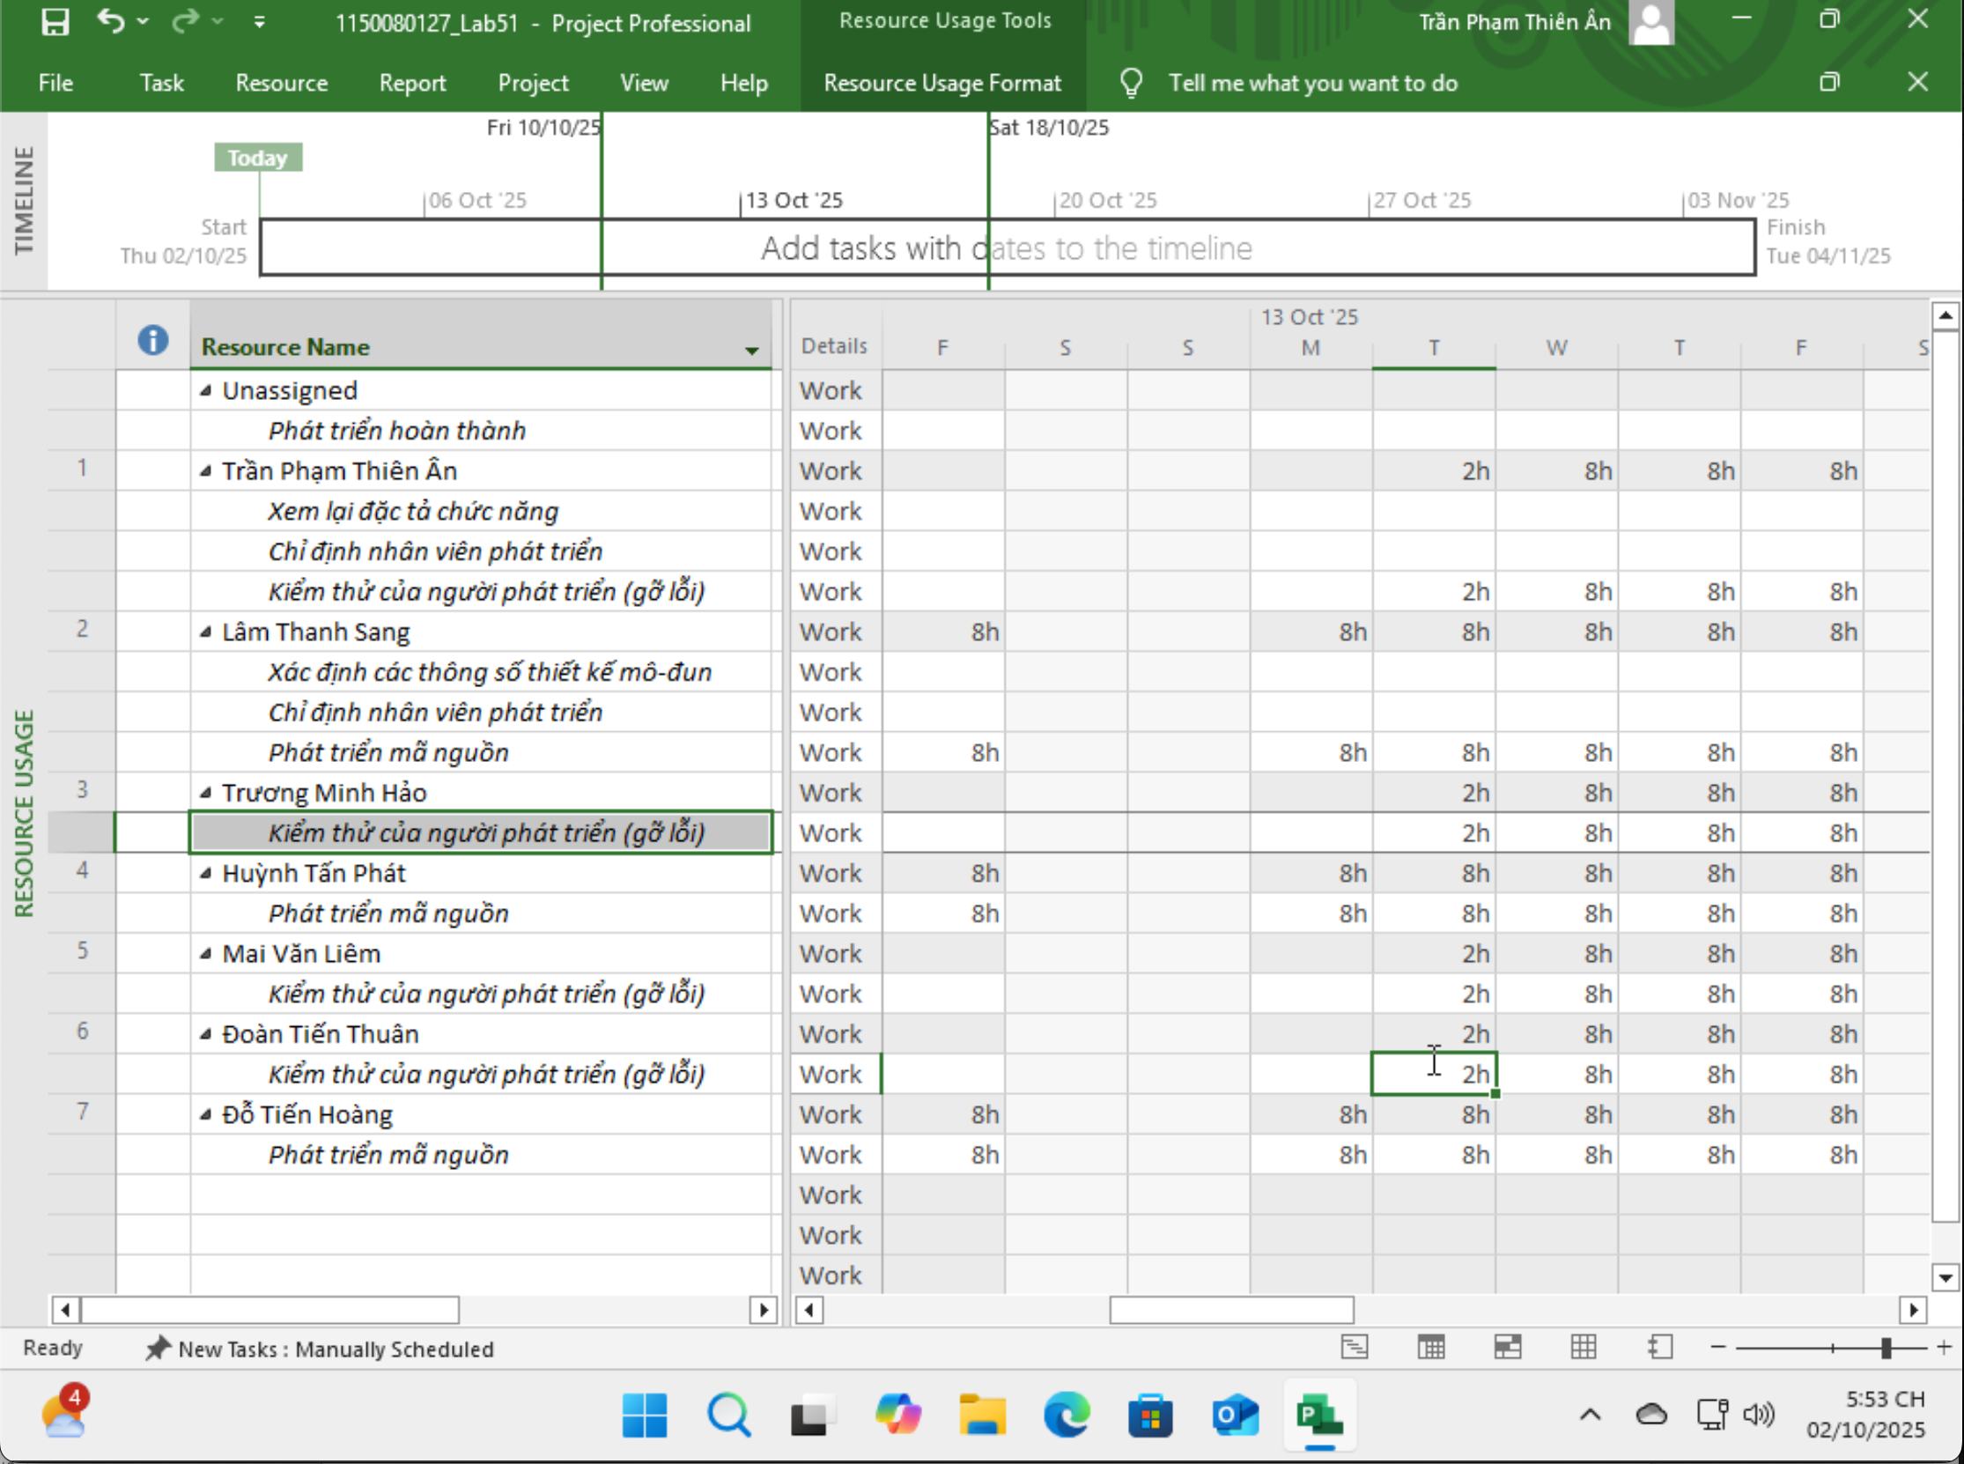
Ngày 14/10/25 là ngày bắt đầu của nhiệm vụ kiểm thử và trùng với thời điểm kế thừa từ nhiệm vụ trước (có độ trễ FS-90hrs (11.25 ngày)). Do vậy, nhóm kiểm thử chỉ có 2 giờ trong ngày hôm đó để khởi động công việc, không đủ một ca làm việc 8 giờ đầy đủ. Microsoft Project tự động tính toán và phân bổ còn lại cho các ngày tiếp theo.

